# Название: Психолого-педагогический практикум

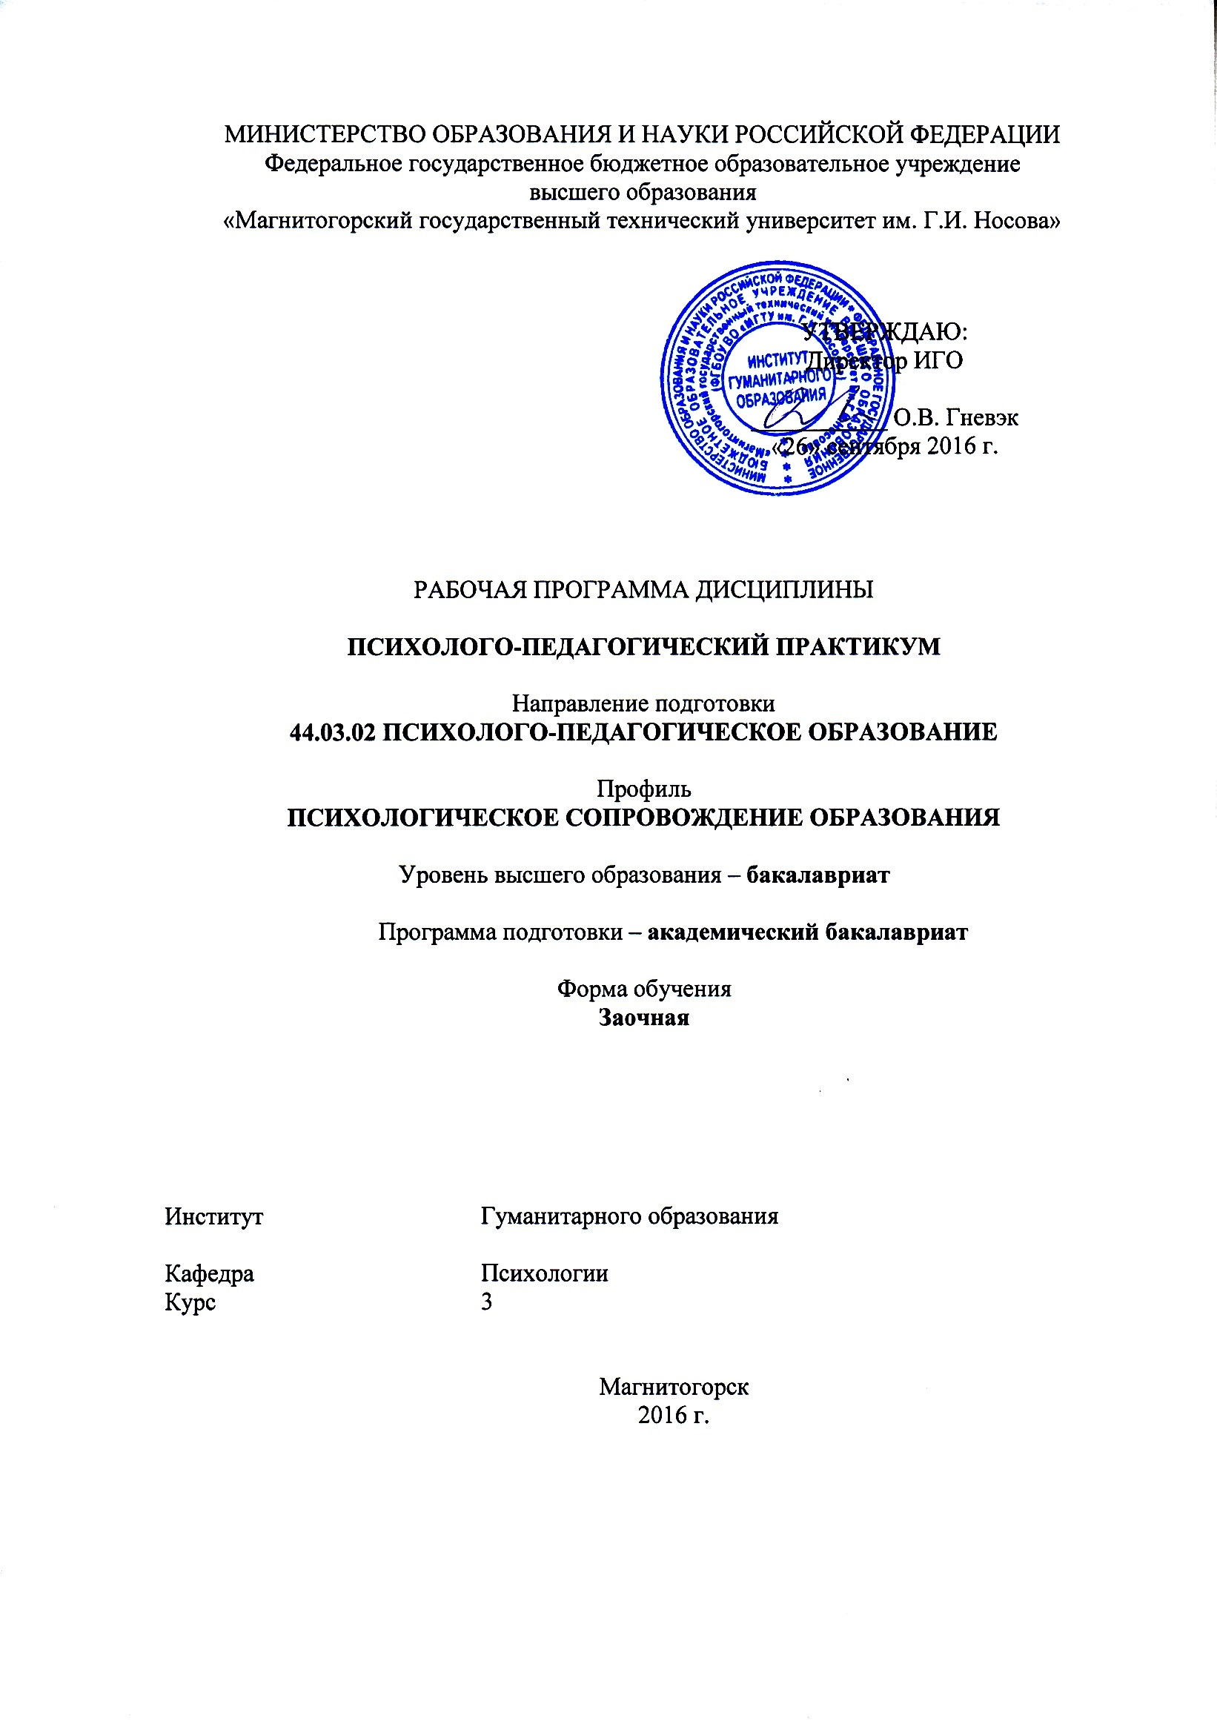

Группа зИППб-16-1

ФИО: Шулева Елизавета Игоревна

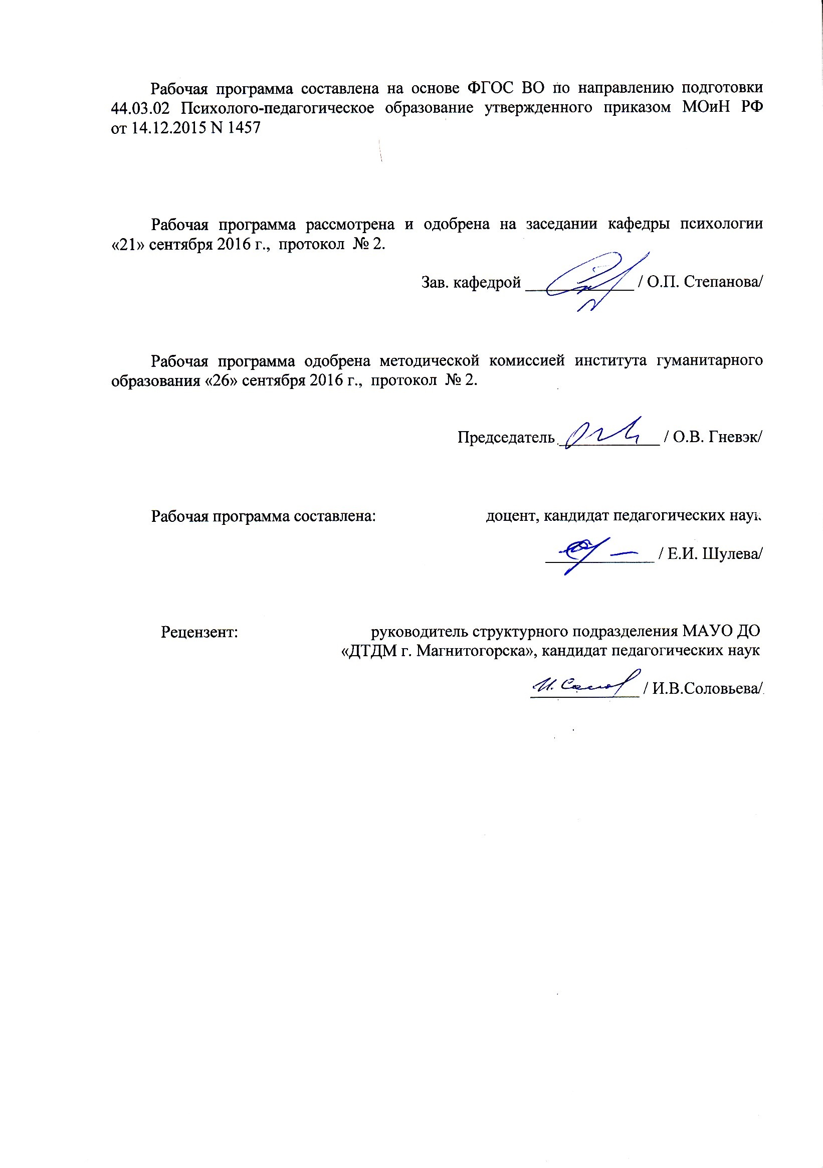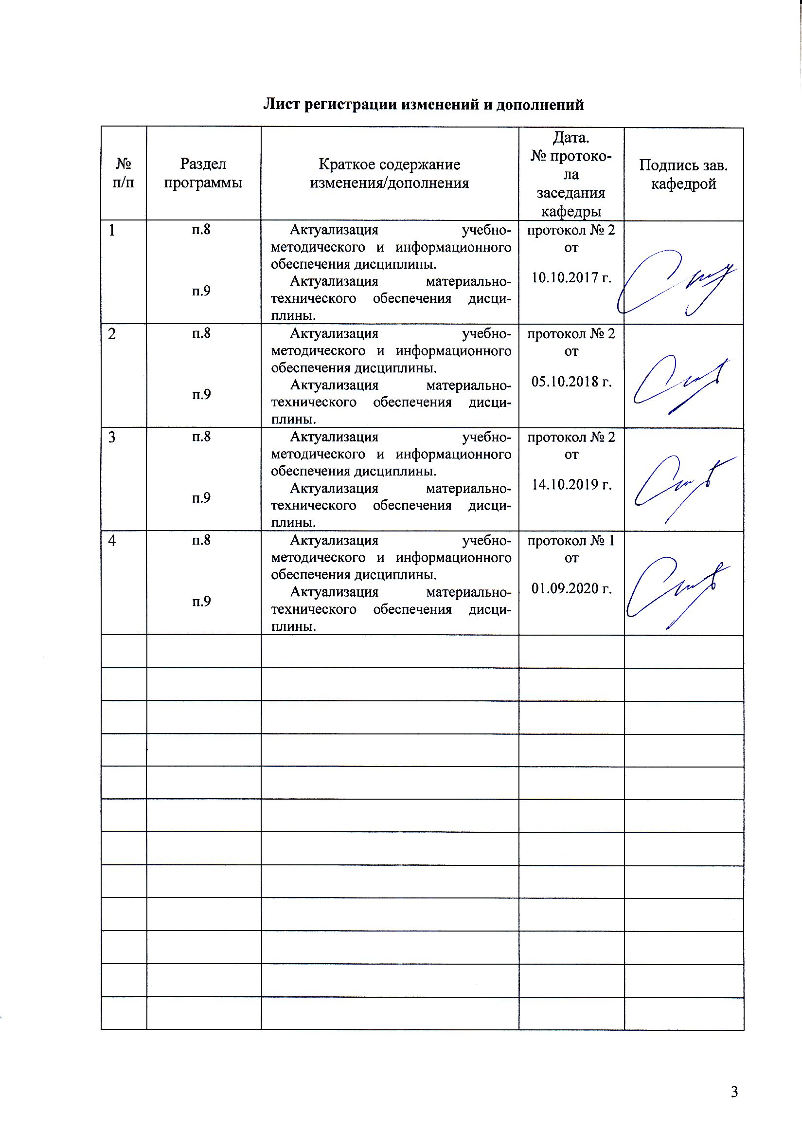

# **1 Цели освоения дисциплины**

Целями освоения дисциплины «Психолого-педагогический практикум» являются: овладение студентами практических умений и навыков целесообразного построения профессиональной деятельности, формирование профессионально значимых качеств.

**2 Место дисциплины в структуре образовательной программы подготовки бакалавра**

Дисциплина «Психолого-педагогический практикум» входит в перечень обязательных дисциплин вариативной части профессионального цикла (Б1.В.16) образовательной программы по направлению подготовки "Психолого-педагогическое образование" и изучается в пятом семестре.

Для ее успешного освоения бакалавр должен обладать знаниями, умениями **и** компетенциями, полученными при изучении дисциплин «Общая и экспериментальная психология», «Психолого-педагогическая диагностика», «Практикум по общей и экспериментальной психологии».

Знания (умения, владения), полученные при изучении данной дисциплины будут необходимы для изучения следующих дисциплин: «Психологическая коррекция», «Возрастно-психологическое консультирование», «Психологическая служба в образовании», «Психологическое сопровождение самоопределения и профессиональной ориентации учащихся», «Дифференциальная психология» и других.

# 3 Компетенции обучающегося, формируемые в результате освоения дисциплины и планируемые результаты обучения

В результате освоения дисциплины «Психолого-педагогический практикум» обучающийся должен обладать следующими компетенциями:

ПК-3 - готовностью использовать методы диагностики развития, общения, деятельности детей разных возрастов

ПК-25 - способностью к рефлексии способов и результатов своих профессиональных действий

| Структурный  элемент  компетенции | Планируемые результаты обучения |
| --- | --- |
| ОПК-3 - готовностью использовать методы диагностики развития, общения, деятельности детей разных возрастов | |
| Знать | высокий уровень знаний не только на уровне воспроизведения и объяснения информации, но и интеллектуальные навыки решения проблем и задач, нахождения уникальных ответов к проблемам, оценки и вынесения критических суждений возможности и ограничения психодиагностики в решении актуальных задач отбора и применения методов диагностики развития, общения, деятельности детей разных возрастов |
| Уметь | высокий уровень умения не только на уровне воспроизведения и объяснения информации, но и интеллектуальные навыки решения проблем и задач, нахождения уникальных ответов к проблемам отбора и применения методов диагностики развития, общения, деятельности детей разных возрастов |
| Владеть | понятийным аппаратом и методологией теоретических и прикладных исследований в рамках психодиагностического подхода |
| ПК-25 - способностью к рефлексии способов и результатов своих профессиональных действий | |
| Знать | высокий уровень знаний не только на уровне воспроизведения и объяснения информации, но и интеллектуальные навыки решения проблем и задач, нахождения уникальных ответов к проблемам рефлексии способов и результатов своих профессиональных действий |
| Уметь | высокий уровень умения не только на уровне воспроизведения и объяснения информации, но и интеллектуальные навыки решения проблем и задач, нахождения уникальных ответов к проблемам рефлексии способов и результатов своих профессиональных действий |
| Владеть | высокий уровень владения не только на уровне воспроизведения и объяснения информации, но и интеллектуальные навыки решения проблем и задач, нахождения уникальных ответов к проблемам рефлексии способов и результатов своих профессиональных действий |

# **4 Структура и содержание дисциплины** «Психолого-педагогический практикум»

Общая трудоемкость дисциплины составляет 3 зачетных единиц 108 акад. часов, в том числе:

– контактная работа – 10,1акад. часов:

– аудиторная – 10 акад. часов;

– внеаудиторная – 0,1 акад. часов

– самостоятельная работа – 94 акад. часов;

– подготовка к зачету – 3,9 акад. часа

| Раздел/ тема  дисциплины | Курс | Аудиторная  контактная работа  (в акад. часах) | | | Самостоятельная работа (в акад. часах) | Вид самостоятельной  работы | Форма текущего контроля успеваемости и  промежуточной аттестации | Код и структурный  элемент  компетенции |
| --- | --- | --- | --- | --- | --- | --- | --- | --- |
| лекции | лаборат.  занятия | практич. занятия |
| 1. Раздел | 3 |  |  |  |  |  |  |  |
| 1.1. Тема Методология психолого-педагогического исследования | 3 |  | 1 |  | 12 | Конспект: Классификация методов психолого-педагогического исследования | отчет по результатам тестирования  - устный ответ на занятии | *ОПК-3 – зув*  *ПК-25 – зув* |
| 1.2. Тема Методы и методики психолого-педагогического исследования | 3 |  | **1/** 1И |  | 12 | Классификация основных методик психологического исследования | Текущий контроль успеваемости | *ОПК-3 – зув*  *ПК-25 – зув* |
| Итого по разделу | 3 |  | **2/** 1И |  | 24 |  | Текущий контроль успеваемости | *ОПК-3 – зув*  *ПК-25 – зув* |
| 2. Раздел | **3** |  |  |  |  |  |  |  |
| 2.1. Тема Особенности многофакторных опросников | 3 |  | 1 |  | 12 | Проведение многофакторных опросников | отчет по результатам тестирования  - устный ответ на занятии | *ОПК-3 – зув*  *ПК-25 – зув* |
| 2.2. Тема Особенности многофакторных опросников | 3 |  | 1 |  | 12 | Проведение многофакторных опросников | Текущий контроль успеваемости | *ОПК-3 – зув*  *ПК-25 – зув* |
| Итого по разделу | 3 |  | 2 |  | 24 |  | Текущий контроль успеваемости | *ОПК-3 – зув*  *ПК-25 – зув* |
| 3. Раздел | 3 |  |  |  |  |  |  |  |
| 3.1. Тема Проективные методики | 3 |  | **2/** 2И |  | 12 | Проведение проективных методик | Текущий контроль успеваемости | *ОПК-3 – зув*  *ПК-25 – зув* |
| 3.2. Тема Проективные методики | 3 |  | 1 |  | 12 | Проведение проективных методик | отчет по результатам тестирования  - устный ответ на занятии | *ОПК-3 – зув*  *ПК-25 – зув* |
| Итого по разделу | 3 |  | **3/** 2И |  |  |  | Текущий контроль успеваемости | *ОПК-3 – зув*  *ПК-25 – зув* |
| 4. Раздел | **3** |  |  |  | 24 |  |  |  |
| 4.1. Тема Особенности психолого-педагогического исследования в различные возрастные периоды | 3 |  | **2/** 2И |  | 11 | Диагностика познавательных процессов | Текущий контроль успеваемости | *ОПК-3 – зув*  *ПК-25 – зув* |
| 4.2. Тема Диагностика познавательных процессов | 3 |  | 1 |  | 11 | Диагностика познавательных процессов | отчет по результатам тестирования  - устный ответ на занятии | *ОПК-3 – зув*  *ПК-25 – зув* |
| Итого по разделу | 3 |  | **3/** 2И |  | 22 |  | Контрольная работа | *ОПК-3 – зув*  *ПК-25 – зув* |
| **Итого по курсу** | **3** |  | **10/** 5И |  | **94** |  | **зачет с оценкой** | *ОПК-3 – зув*  *ПК-25 – зув* |
| **Итого по дисциплине** | **3** |  | **10/** 5И |  | **94** |  |  |  |

# 5 Образовательные и информационные технологии

Для организации работы преподавателя, читающему данный курс необходимы следующие методические материалы:

– рабочая программа дисциплины, в которой прописаны цель и задачи изучения дисциплины, содержание и объем учебных занятий, предусмотренных рабочим учебным планом (РУП), перечень рекомендуемой литературы и средства обучения, необходимые для изучения дисциплины;

– методические указания для студентов по выполнению различных видов учебной деятельности, предусмотренных РУП;

– пакет контрольно-измерительных материалов;

– опорный конспект лекций, презентации к лекциям.

Цель вуза в современных условиях – подготовка специалиста, умеющего инициативно, самостоятельно решать сложнейшие профессиональные и жизненные задачи, владеющего современными достижениями науки и техники, умеющего на практике применять полученные знания, умения, навыки, обладающего гибкостью мышления, творческим подходом и находчивостью в быстро меняющихся ситуациях, несущего ответственность за результаты собственной деятельности и ориентированного на эффективное самообразование.

В свете требований, предъявляемых обществом к современному специалисту, совершенно ясно, что лекция должна не только давать знания, но и способствовать формированию специалиста, разностороннему развитию молодого человека.

Современные средства информации и массовых коммуникаций не могут заменить лекцию, но она должна стать еще более гибкой, дифференцированной, учитывающей и особенности изучаемой дисциплины, и специфику аудитории, и психологические закономерности познания, переработки услышанного, его воздействия на формирование оценок, отношений, взглядов, чувств, убеждений человека, и возможности новых информационных технологий.

Исходя из содержания и системы построения, лекции следует подразделить на информационные, проблемные и смешанные. Информационные лекции рекомендуется проводиться в начале учебного курса по базовым темам. Большая часть курса подлежит изучению на семинарских занятиях. Содержание вопросов этих занятий может базироваться как на лекционном материале, так и исключительно в рамках семинаров, опираясь на знание первоисточников.

На сегодняшний день стали очевидны преимущества использования компьютера на учебных занятиях:

- используя программу Microsoft Excel можно быстро произвести расчеты в лабораторных работах;

- использование программы Microsoft Power Point позволяет оформить занятия более красочно, что, несомненно, является важным элементом учебного процесса;

- использование программы Microsoft Power Point позволяет объемный материал представить учащимся в виде краткого опорного конспекта;

- дает возможность учащимся применить знания, полученные на занятиях информатики, что демонстрирует преемственность различных дисциплин;

Одним из эффективных средств информационных технологий является электронный учебник.

Достоинствами электронного учебника несомненно является то, что он:

* отличается научностью и доступностью изложения материала;
* позволяет в динамике наблюдать события и факты, о которых говорит преподаватель;
* содержит много исторических и библиографических ссылок;
* имеет звуковое сопровождение, что положительно влияет на восприятие учебного материала и повышает эффективность усвоения его учащимися;
* позволяет самостоятельно проходить материал;
* дает возможность использовать тренажеры и тесты для проверки усвояемости материала.

Используются следующие интерактивные методы обучения: работа в команде; поисковый метод; решение ситуационных задач; исследовательский метод; метод дискуссии; метод «круглого стола».

# 6 Учебно-методическое обеспечение самостоятельной работы обучающихся

| Раздел/ тема  дисциплины | Вид самостоятельной  работы | Кол-во  часов | Формы контроля |
| --- | --- | --- | --- |
| **1. Раздел.** | | | |
| 1.1. Тема Методология психолого-педагогического исследования | - вопросы для самостоятельного изучения - рефераты - работа с текстом - анализ научных статей по курсу - творческие отчеты - презентации | 12 | Текущий контроль успеваемости |
| 1.2. Тема Методы и методики психолого-педагогического исследования | - вопросы для самостоятельного изучения - рефераты - работа с текстом - анализ научных статей по курсу - творческие отчеты - презентации | 12 | отчет по результатам тестирования  - устный ответ на занятии |
| **Итого по разделу** |  | 24 |  |
| 2. Раздел | | | |
| 2.1. Тема Особенности многофакторных опросников | - вопросы для самостоятельного изучения - рефераты - работа с тестом - анализ научных статей по курсу - творческие отчеты - презентации | 12 | Текущий контроль успеваемости |
| 2.2. Тема Особенности многофакторных опросников | - вопросы для самостоятельного изучения - рефераты - работа с тестом - анализ научных статей по курсу - творческие отчеты - презентации | 12 | отчет по результатам тестирования  - устный ответ на занятии |
| **Итого по разделу** |  | 24 |  |
| **3. Раздел.** | | | |
| 3.1. Тема Проективные методики | - вопросы для самостоятельного изучения - рефераты - работа с тестом - анализ научных статей по курсу - творческие отчеты - презентации | 12 | Текущий контроль успеваемости |
| 3.2. Тема Проективные методики | - вопросы для самостоятельного изучения - рефераты - работа с тестом - анализ научных статей по курсу - творческие отчеты - презентации | 12 | отчет по результатам тестирования  - устный ответ на занятии |
| **Итого по разделу** |  | 24 |  |
| **4. Раздел.** | | | |
| 4.1. Тема Особенности психолого-педагогического исследования в различные возрастные периоды | - вопросы для самостоятельного изучения - рефераты - работа с тестом - анализ научных статей по курсу - творческие отчеты - презентации | 11 | Текущий контроль успеваемости |
| 4.2. Тема Диагностика познавательных процессов | - вопросы для самостоятельного изучения - рефераты - работа с тестом - анализ научных статей по курсу - творческие отчеты - презентации | 11 | отчет по результатам тестирования  - устный ответ на занятии |
| **Итого по разделу** |  | 22 | Контрольная работ |
| **Итого по дисциплине** |  | 94 | **зачет с оценкой** |

***Тесты для самопроверки:***

**1. Суть объективного подхода**

А) диагностика осуществляется на основе сведений самоописания особенностей личности, состояния, поведения в тех или иных ситуациях.

Б) диагностика осуществляется на основе анализа особенностей взаимодействия с внешне нейтральным, становящимся в силу его известной неопределенности объектом проекции.

В) диагностика осуществляется на основе успешности и/или способа выполнения деятельности.

Г) все варианты верны

**2. Суть понятия «психологический диагноз»**

А) выявление отклонений и аномалий в психике человека

Б) описание и выяснение сущности индивидуально-психологических особенностей личности и разработка рекомендаций

В) краткая психологическая характеристика человека

Г) все варианты ответа верны

**3. Вставьте пропущенное слово «Тенденция испытуемого соглашаться с утверждениями или отвечать на вопросы только «да», независимо от их содержания- это установка на….. »**

А) Неопределенные ответы

Б) Согласие

В) Крайние ответы

Г) Необычные ответы

**4. В каких методиках испытуемому предлагается какой-либо аморфный материал, которому он должен придать смысл?**

А) В Конститутивных

Б) В Интерпретативных

В) В Катартических

Г) В Конструктивных.

**5. Как называется механизм, при которых стимулы, соответствующие потребностям, ценностям личности, воспринимаются точнее и быстрее, нежели им несоответствующие.**

А. Механизм индивидуальности

Б. Механизм сенсибильности

В. Механизм резонанса

Г. Механизм защиты

**6. Анализ заданий по результатам, полученным в пилотажном исследовании, имеет своей целью отбор наилучших заданий для окончательной версии опросника и включает в себя:**

А) определение доли ответивших правильно, дискриминантности каждого задания, индекс эффективности задания;

Б)индекс сложности задания, определение доли ответивших правильно;

В) количество обследуемых, индекс надежности;

Г) просмотр заданий, расчет, выводы;

**7. Что такое факторный анализ?**

А) метод снижения размерности изучаемого многомерного явления;

Б) метод использования для определения влияния факторов на показатель;

В) метод основания на относительных показателях;

Г) метод наблюдения;

**8. Очевидная валидность – это…**

А) оценивание по корреляции разработанного теста с другими;

Б) установление с помощью корреляции между показателями теста и некоторым критерием, характеризующим измеряемое свойство;

В) определение через подтверждение того, что задания теста отражают все аспекты изучаемой области поведения;

Г) описывание представления о тесте, сложившееся у испытуемого;

**9. Какой опросник разработан на основе выделения типов личности как целостных образований, не сводимых к набору черт (факторов)**

A) Р.Кэттелла

Б) Л. Терстоун

В) А. Эдвардса

Г) Г. Айзенка

**10. Апперцепция – это…?**

А) значимая интерпретация организмом воспринятого;

Б) перцептивные воспоминания на восприятие актуальных стимулов;

В) защитная реакция организма;

Г) формы искажения.

**11. Кто первым разработал классификацию проективных методик?**

А) Д. Н. Узнадзе;

Б) Генри Мюррей;

В) Л. Франк;

Г) И. Вайнер.

**Примерный перечень тем рефератов**

1. Основания классификации методов психодиагностики (по предмету и операционально-технологическому приему).
2. Предметная классификация.
3. Операциональная классификация.
4. Объективные и субъективные методы.
5. Субъективность испытуемого и диагноста.
6. Высокоформализованные и низкоформализованные методы.
7. Экспериментальные и ситуационно-поведенческие методы (в частности, метод установки).
8. Методы объективных тестов, тест-опросников и шкалирования.
9. Проективный метод.
10. Анализ продуктов деятельности (в частности, контент-анализ).
11. Методы наблюдения.
12. Интервью. Беседа.
13. Психосемантический подход к диагностике личности и групповых представлений.
14. Использование психодиагностических методов в различных отраслях психологии.
15. С образцами конкретных методик, представляющих определенный метод (или класс методов) психодиагностики, студенты знакомятся в практикуме по «Психодиагностике».

# 7 Оценочные средства для проведения промежуточной аттестации

Данный раздел состоит их двух пунктов:

а) Планируемые результаты обучения и оценочные средства для проведения промежуточной аттестации.

б) Порядок проведения промежуточной аттестации, показатели и критерии оценивания.

**а) Планируемые результаты обучения и оценочные средства для проведения промежуточной аттестации:**

| Структурный элемент  компетенции | Планируемые результаты обучения | Оценочные средства |
| --- | --- | --- |
| ОПК-3 - готовностью использовать методы диагностики развития, общения, деятельности детей разных возрастов | | |
| Знать | высокий уровень знаний не только на уровне воспроизведения и объяснения информации, но и интеллектуальные навыки решения проблем и задач, нахождения уникальных ответов к проблемам, оценки и вынесения критических суждений возможности и ограничения психодиагностики в решении актуальных задач отбора и применения методов диагностики развития, общения, деятельности детей разных возрастов | Теоретические вопросы, тесты |
| Уметь | высокий уровень умения не только на уровне воспроизведения и объяснения информации, но и интеллектуальные навыки решения проблем и задач, нахождения уникальных ответов к проблемам отбора и применения методов диагностики развития, общения, деятельности детей разных возрастов | Практические задания |
| Владеть | понятийным аппаратом и методологией теоретических и прикладных исследований в рамках психодиагностического подхода | Задания на решение задач из профессиональной области, комплексные задания |
| ПК-25 - способностью к рефлексии способов и результатов своих профессиональных действий | | |
| Знать | высокий уровень знаний не только на уровне воспроизведения и объяснения информации, но и интеллектуальные навыки решения проблем и задач, нахождения уникальных ответов к проблемам рефлексии способов и результатов своих профессиональных действий | Теоретические вопросы, тесты |
| Уметь | высокий уровень умения не только на уровне воспроизведения и объяснения информации, но и интеллектуальные навыки решения проблем и задач, нахождения уникальных ответов к проблемам рефлексии способов и результатов своих профессиональных действий | Практические задания |
| Владеть | высокий уровень владения не только на уровне воспроизведения и объяснения информации, но и интеллектуальные навыки решения проблем и задач, нахождения уникальных ответов к проблемам рефлексии способов и результатов своих профессиональных действий | Задания на решение задач из профессиональной области, комплексные задания |

**б) Порядок проведения промежуточной аттестации, показатели и критерии оценивания:**

***Примерная структура и содержание пункта:***

Промежуточная аттестация по дисциплине включает теоретические вопросы, позволяющие оценить уровень усвоения обучающимися знаний, и практические задания, выявляющие степень сформированности умений и владений, проводится в форме экзамена и в форме выполнения контрольной работы.

Контрольная работа выполняется под руководством преподавателя, в процессе ее написания обучающийся развивает навыки к научной работе, закрепляя и одновременно расширяя знания, полученные при изучении курса. При выполнении контрольной работы обучающийся должен показать свое умение работать с нормативным материалом и другими литературными источниками, а также возможность систематизировать и анализировать фактический материал и самостоятельно творчески его осмысливать.

В процессе написания контрольной работы обучающийся должен разобраться в теоретических вопросах избранной темы, самостоятельно проанализировать практический материал, разобрать и обосновать практические предложения.

**Контрольная работа**

1. Методы объективных тестов, тест-опросников и шкалирования.
2. Провести методику FPI обработать и интерпретировать результаты

**Показатели и критерии оценивания контрольной работы:**

– на оценку **«отлично»** (5 баллов) – работа выполнена в соответствии с заданием, обучающийся показывает высокий уровень знаний не только на уровне воспроизведения и объяснения информации, но и интеллектуальные навыки решения проблем и задач, нахождения уникальных ответов к проблемам, оценки и вынесения критических суждений;

– на оценку **«хорошо»** (4 балла) – работа выполнена в соответствии с заданием, обучающийся показывает знания не только на уровне воспроизведения и объяснения информации, но и интеллектуальные навыки решения проблем и задач, нахождения уникальных ответов к проблемам;

– на оценку **«удовлетворительно»** (3 балла) – работа выполнена в соответствии с заданием, обучающийся показывает знания на уровне воспроизведения и объяснения информации, интеллектуальные навыки решения простых задач;

– на оценку **«неудовлетворительно»** (2 балла) – задание преподавателя выполнено частично, в процессе защиты работы обучающийся допускает существенные ошибки, не может показать интеллектуальные навыки решения поставленной задачи.

– на оценку **«неудовлетворительно»** (1 балл) – задание преподавателя выполнено частично, обучающийся не может воспроизвести и объяснить содержание, не может показать интеллектуальные навыки решения поставленной задачи.

***Перечень тем и заданий для подготовки к зачету:***

1. Методы и методология психолого-педагогического исследования. Общая характеристика.

2. Основные правила организации и проведения психолого-педагогического эксперимента.

3. Цели, задачи, гипотезы психолого-педагогического эксперимента.

4. Понятие об экспериментальной и контрольных группах, их задачи.

5. Планы и программы психолого-педагогического эксперимента.

6. Подготовка экспериментального психолого-педагогического исследования.

7. Проведение психолого-педагогического эксперимента. Понятие о пилотажном исследовании.

8. Анализ результатов психолого-педагогического эксперимента.

9. Профессионально-этические принципы в проведении психолого-педагогических исследований.

10. Метод наблюдения в психолого-педагогической диагностике.

11. Типичные ошибки, возникающие в проведении психолого-педагогического исследований.

12. Метод беседы. Особенности ведения беседы в проблемной ситуации.

13. Использование метода тестов в психолого-педагогических исследованиях.

14. Особенности организации психолого-педагогического изучения личности школьника.

15. Психолого-педагогическая характеристика личности школьника.

16. Особенности психолого-педагогического исследования дошкольников.

17. Особенности психолого-педагогического исследования готовности ребенка к школе.

18. Особенности психолого-педагогического исследования личностной готовности ребенка к школе.

19. Особенности психолого-педагогического исследования интеллектуальной готовности ребенка к школе.

20. Особенности психолого-педагогического исследования младших школьников.

21. Изучение индивидуально-типологических особенностей младших школьников.

22. Изучение эмоциональных отношений младшего школьника.

23. Исследование разных видов мышления младших школьников.

24. Особенности психолого-педагогического исследования подростков.

25. Исследование познавательных способностей подростков.

26. Изучение сферы профессиональных предпочтений учащихся.

31. Профессиональная мотивация подростков. Проблема профориентации.

32. Диагностика межличностных и эмоциональных отношений подростков с девиантным поведением.

33. Организация диагностической и коррекционной работы с подростками с девиантным поведением.

34. Особенности социальной адаптации подростков с девиантным поведением.

35. Проектирование деловых игр для школьников.

36. Исследование педагогического общения. Педагогическое общение в напряженных ситуациях.

37. Исследование психологического климата в коллективе.

38. Основные интегральные свойства коллектива и методы их изучения.

39. Психолого-педагогическая характеристика коллектива школьников.

40. Изучение межличностных отношений в классе. Социометрия.

41. Психолого-педагогические приемы формирования коллектива школьников.

42. Психолого-педагогические приемы поведения в конфликтной ситуации.

43. Эффективные способы разрешения конфликтных ситуаций в профессиональной деятельности.

44. Методы анализа педагогической ситуации.

45. Особенности проведения методики диагностики тактики поведения в конфликтной ситуации.

46. Креативность как фактор самореализации личности.

47. Приемы развития коммуникативной компетентности.

48. Предупреждение и решение конфликтных ситуаций.

49. Методы диагностики и развития коммуникативной компетентности.

50. Психологическое исследование взрослых людей. Методы и методики.

**Методические рекомендации для подготовки к зачету с оценкой**

Подготовка к зачету и его результативность также требует умения оптимально организовывать свое время. Идеально, если студент познакомился с основными представлениями и понятиями в аудиторном процессе изучения дисциплины. Тогда подготовка к зачету по контрольным вопросам позволит систематизировать материал и глубже его усвоить.

- Работу лучше начинать с распределения предложенных контрольных вопросов по разделам и темам курса.

- Затем необходимо выяснить наличие теоретических источников (конспект лекций, хрестоматия, учебники, монографии).

- При чтении материала следует выделять основные понятия и определения, можно их законспектировать Выделение опорных понятий дает возможность систематизировать представления по дисциплине и, соответственно, результативнее подготовиться к зачету.

- Успешный ответ на зачетный вопрос предполагает процесс продумывания логики изложения материала по каждому вопросу, запоминание примеров

Итоговая промежуточная аттестация по дисциплине – зачет с оценкой проводится на последнем занятии. Форма проведения итоговой промежуточной аттестации по дисциплине включает результаты текущего контроля знаний и итоговое собеседование по вопросам к зачету.

**б) Порядок проведения промежуточной аттестации, показатели и критерии оценивания:**

**Критерии оценки (в соответствии с формируемыми компетенциями и планируемыми результатами обучения):**

– на оценку **«отлично»** – студент должен показать высокий уровень знаний не только на уровне воспроизведения и объяснения информации, но и интеллектуальные навыки решения проблем и задач, нахождения уникальных ответов к проблемам, оценки и вынесения критических суждений в области:

* применения методов диагностики развития, общения, деятельности детей разных возрастов;
* рефлексии способов и результатов своих профессиональных действий**;**

– на оценку **«хорошо»** – студент должен показать знания не только на уровне воспроизведения и объяснения информации, но и интеллектуальные навыки решения проблем и задач, нахождения уникальных ответов к проблемам:

* применения методов диагностики развития, общения, деятельности детей разных возрастов;
* рефлексии способов и результатов своих профессиональных действий**;**

– на оценку **«удовлетворительно»** – студент должен показать знания на уровне воспроизведения и объяснения информации, интеллектуальные навыки решения простых задач в области:

* применения методов диагностики развития, общения, деятельности детей разных возрастов;
* рефлексии способов и результатов своих профессиональных действий**;**

– на оценку **«неудовлетворительно»** – студент не может показать знания на уровне воспроизведения и объяснения информации, не может показать интеллектуальные навыки решения простых задач.

***Перечень тем для курсового проекта (или курсовой работы):***

Не предусмотрено рабочим планом

# 8 Учебно-методическое и информационное обеспечение дисциплины (модуля)

а) Основная **литература:**

1. Мережников, А. П. Психолого-педагогическая диагностика : практикум / А. П. Мережников ; МГТУ. - Магнитогорск : МГТУ, 2016. - 1 электрон. опт. диск (CD-ROM). - Загл. с титул. экрана. - URL: <https://magtu.informsystema.ru/uploader/fileUpload?name=2838.pdf&show=dcatalogues/1/1133216/2838.pdf&view=true> (дата обращения: 25.09.2020). - Макрообъект. - Текст : электронный. - Сведения доступны также на CD-ROM.

2.Супрун, Н. Г. Психолого-педагогическая диагностика в образовательной среде : учебное пособие [для вузов] / Н. Г. Супрун, Д. А. Халикова ; МГТУ. - Магнитогорск : МГТУ, 2019. - 1 электрон. опт. диск (CD-ROM). - Загл. с титул. экрана. - URL : <https://magtu.informsystema.ru/uploader/fileUpload?name=3882.pdf&show=dcatalogues/1/1530017/3882.pdf&view=true> (дата обращения: 25.09.2020). - Макрообъект. - ISBN 978-5-9967-1448-3. - Текст : электронный. - Сведения доступны также на CD-ROM.

**б) Дополнительная литература:**

1. Бабунова, Е. С. Психолого-педагогическая диагностика : практикум / Е. С. Бабунова ; МГТУ. - Магнитогорск : МГТУ, 2016. - 1 электрон. опт. диск (CD-ROM). - Загл. с титул. экрана. - URL: <https://magtu.informsystema.ru/uploader/fileUpload?name=2352.pdf&show=dcatalogues/1/1129999/2352.pdf&view=true> (дата обращения: 25.09.2020). - Макрообъект. - Текст : электронный. - Сведения доступны также на CD-ROM.

2.Расщепкина, Е. Д. Психолого-педагогическая диагностика школьного коллектива : методические рекомендации / Е. Д. Расщепкина ; МГТУ. - Магнитогорск : МГТУ, 2011. - 1 электрон. опт. диск (CD-ROM). - Загл. с титул. экрана. - URL: <https://magtu.informsystema.ru/uploader/fileUpload?name=1254.pdf&show=dcatalogues/1/1123432/1254.pdf&view=true> (дата обращения: 25.09.2020). - Макрообъект. - Текст : электронный. - Сведения доступны также на CD-ROM.

в) **Методические указания:**

Системы оценки для текущего контроля успеваемости и промежуточной аттестации.

Для контроля текущей успеваемости и промежуточной аттестации используется рейтинговая и информационно-измерительная система оценки знаний. *Система текущего контроля включает:*

1. контроль посещения и работы на семинарских/практических занятиях;
2. контроль выполнения студентами заданий для самостоятельной работы;
3. контроль знаний, умений, навыков усвоенных в данном курсе в форме письменной итоговой контрольной работы.

Работа на семинарских занятиях оценивается преподавателем (по пятибалльной шкале) по итогам подготовки и выполнения студентами практических заданий, активности работы в группе и самостоятельной работе. Пропуск семинарских занятий предполагает отработку по пропущенным темам. Форма отработки определяется преподавателем, ведущим семинар (письменное эссе, написание реферата по теме пропущенного семинарского занятия, письменный отчет о выполнении практического задания, конспект статьи, проведение промежуточного тестирования знаний или пр.) Неотработанный (до начала экзаменационной сессии) пропуск более 50% семинарских занятий по курсу является основанием для недопуска к экзамену по курсу.

Итоговая контрольная работа проводится на последнем лекционном или последнем семинарском занятии и предназначена для оценки знаний, умений и навыков, приобретенных в процессе теоретических и практических занятий курса

г) **Программное обеспечение** и **Интернет-ресурсы:**

электронно-библиотечная система [www.znanium.com](http://www.znanium.com)

http:// www.ht.ru

http:// www.psytest.ru

<http://koob.ru>,

<http://ihtik.lib.ru>,

<http://elibrary.ru>,

<http://vsetesti.ru>

<http://azps.ru>

<http://www.imaton.ru>

# **9 Материально-техническое обеспечение дисциплины (модуля)**

Материально-техническое обеспечение дисциплины включает:

| Тип и название аудитории | Оснащение аудитории |
| --- | --- |
| Лекционная аудитория | Мультимедийные средства хранения, передачи и представления информации |
| Компьютерный класс | Персональные компьютеры с пакетом MS Office, выходом в Интернет и с доступом в электронную информационно-образовательную среду университета |
| Аудитории для самостоятельной работы: компьютерные классы; читальные залы библиотеки | Персональные компьютеры с пакетом MS Office, выходом в Интернет и с доступом в электронную информационно-образовательную среду университета |